Załącznik nr 1

OPIS PRZEDMIOTU ZAMÓWIENIA

Przedmiotem zamówienia jest Wykonanie dokumentacji na wymianę drzwi w Muzeum Narodowym w Warszawie celem poprawy dostępności dla osób niepełnosprawnych.

I. Zakres do wyceny:
- wykonanie dokumentacji obejmującej: dokumentację do uzyskania pozwolenia na roboty budowlane, przedmiar i kosztorys inwestorski, STWiOR
- przy wycenie należy uwzględnić formę papierową dokumentacji: 6 egzemplarzy dokumentacji do pozwolenia na roboty budowlane; 2 egzemplarze: przedmiaru, kosztorysu inwestorskiego i STWiOR; formę cyfrową dokumentacji na nośniku pamięci USB Flash.
- projekt obejmuje 5 sztuk drzwi, wszystkie drzwi należy zaprojektować pod kątem poprawy dostępności dla osób niepełnosprawnych,
- na etapie projektowania uzgodnione zostaną szczegółowe rozwiązania dotyczące nowych drzwi tj. m.in. automatyczne otwieranie na przycisk, dźwiękoszczelność, elementy antywłamaniowe,
- aktualne wymiary otworów drzwiowych w świetle ościeżnicy:

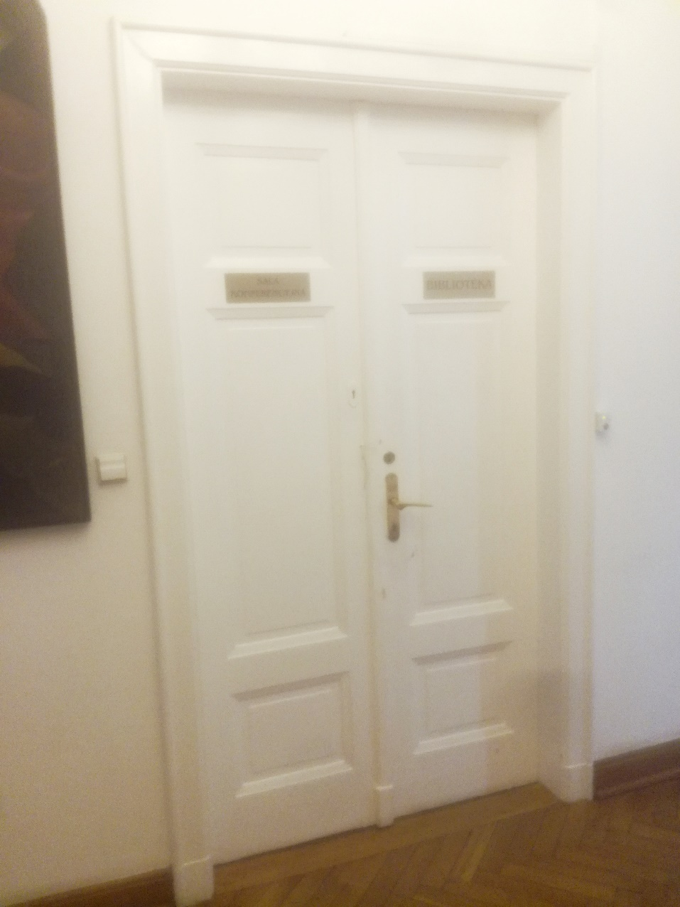
a) Sala Konferencyjna – Starodruki ok. 1,25m x 2,42m

b) Czytelnia ok. 1,25m x 2,42m
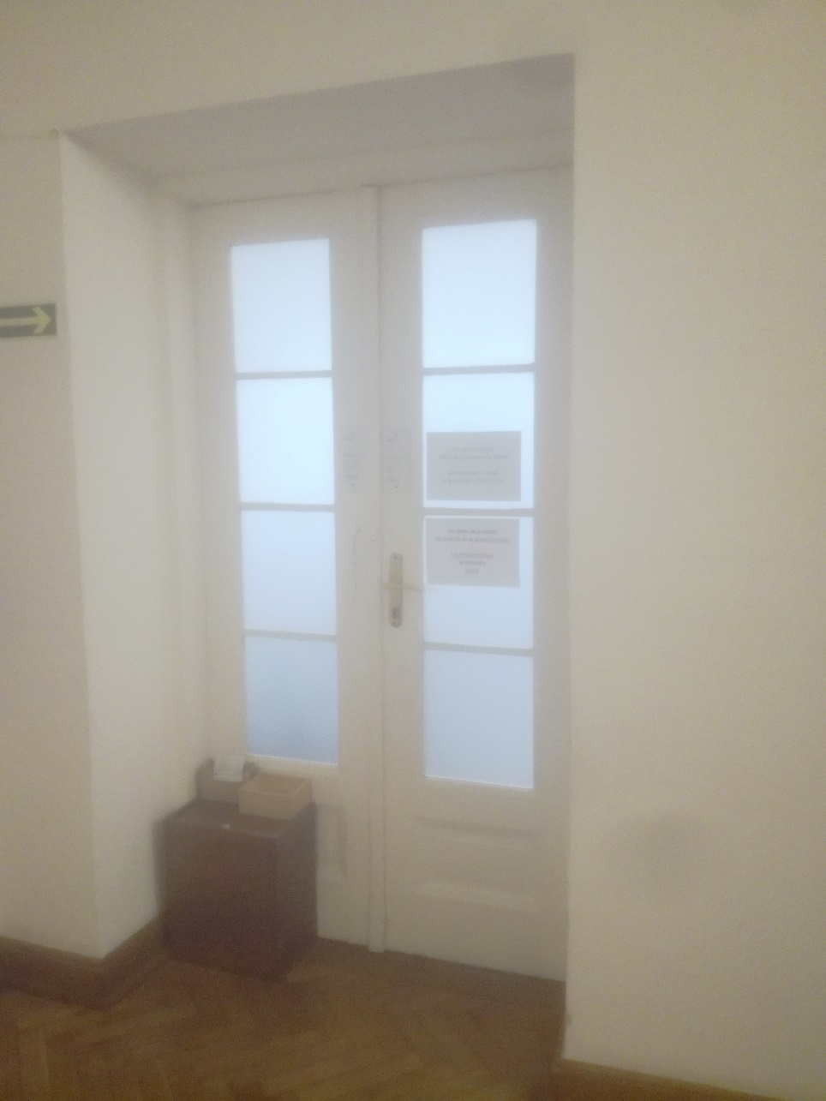

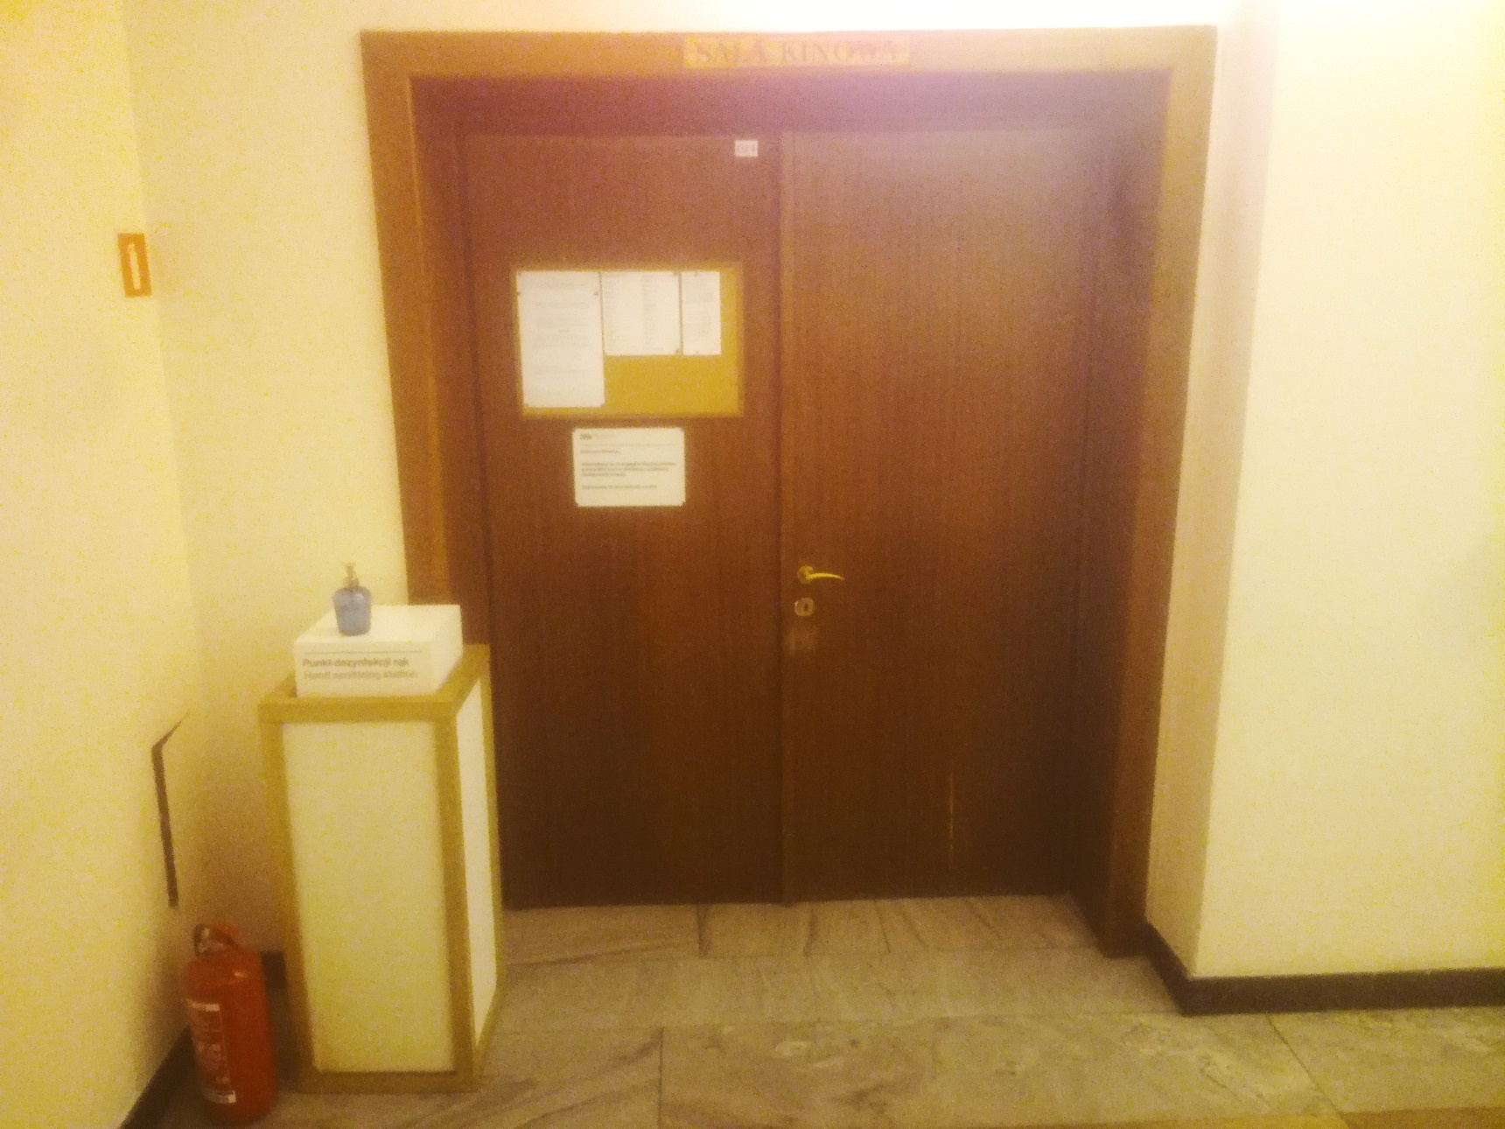
c) Sala Kinowa ok. 1,60m x 2,10m – 2 sztuki
d) Sala Edukacyjna ok. 1,35m x 2,44m
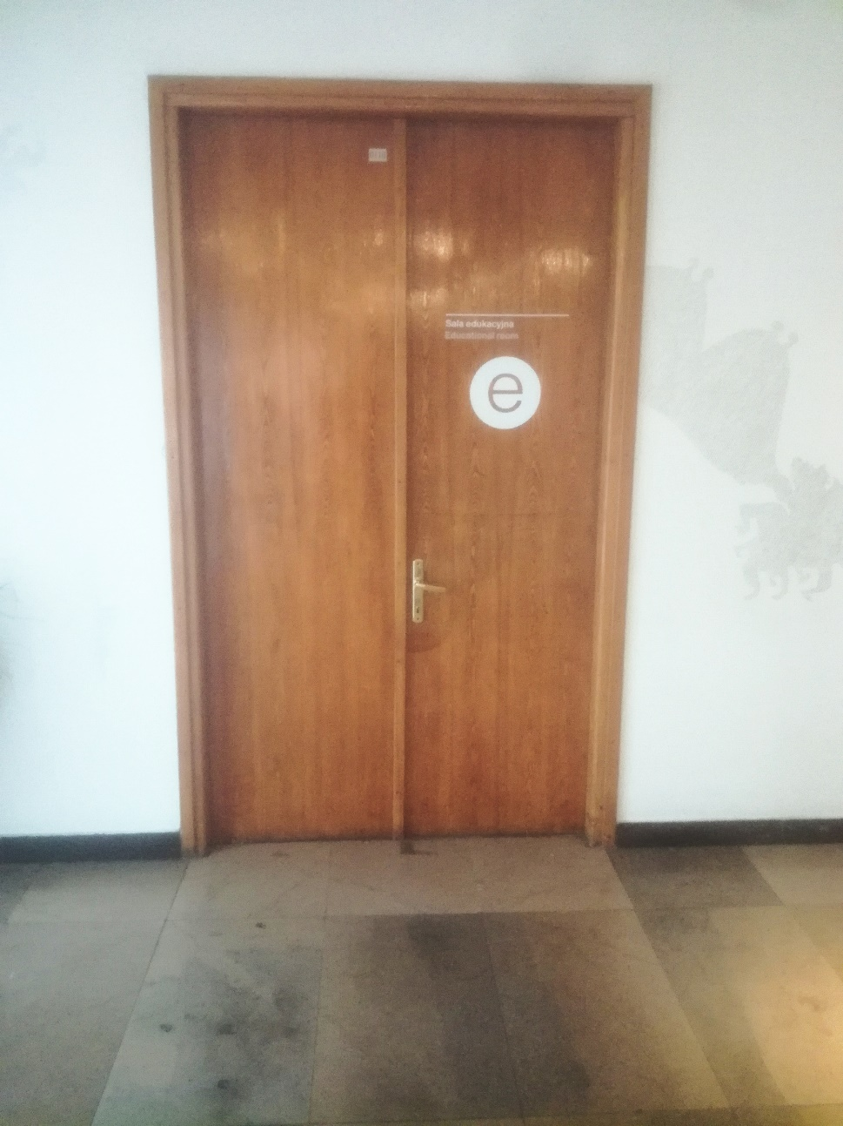
II. Termin realizacji:
Pożądany termin realizacji: 2 tygodnie od udzielenia zlecenia.

